**Agent部署文档**

Agent部署分为配置文件的配置与服务的启动两个主要部分。

1. Agent配置文件

Agent的配置文件包括两个主要部分：

1. Agent服务自身配置文件：conf/agent.conf
2. Agent业务对象配置文件：conf/agent.xml

* conf/agent.conf

agent.conf主要针对agent本身的配置，主要包括启动的处理线程的数目，及线程与cpu绑定的相关信息。

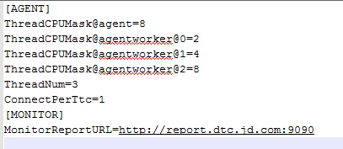

ThreadCPUMask@agent：配置accept线程的cpu掩码，一般与worker线程公用一个即可

ThreadNum:配置worker线程的数目，IDC环境可以根据实际情况增大线程的数目

ThreadCPUMask@agentworker@n：配置第n个worker线程的CPU掩码，将该线程与对应的cpu绑定

ConnectPerTtc：对后端dtc的连接个数，目前测试结果显示单个连接最优，所以这个直接配置成1

注意：IDC为多队列网卡，需要配置将网卡中断绑定到固定的核上以实现中断较为平均的分布，并且可以有效的利用网卡及CPU资源

* conf/agent.xml

agent.xml为业务配置文件，业务配置文件只要保持原始状态即可，可以通过admin平台往其中增加业务module和dtc的实例。

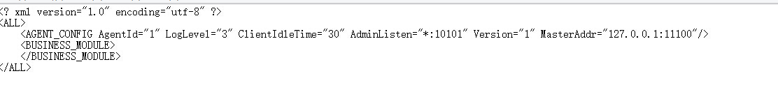

Agentid：对应于agent的id

LogLevel: 对应于agent的日志级别，IDC环境为3（error级别）

ClientIdleTime：对于客户端的超时时间

AdminListen：admin命令的监听端口（使用9999，10000以上端口会被agent 服务使用）

Version：版本

MasterAddr：agentm的监听地址（文档后面会有相应的agentm部署）

1. Agent服务启动

Agent服务的启动使用agent_bin目录下的agent.sh脚本进行

./agent.sh start

**Agentm部署文档**

到达目录agent_bin,执行以下命令

./agentm -l 192.168.214.62:13000 -h 127.0.0.1 -P 3306 -u root -p root -d dtc_agentm

参数分别为：-l agentm监听端口

-h mysql所在主机地址

-P mysql 端口

-u mysql账号

-p mysql密码

-d 数据库名

数据库里应该存在相应的表结构：

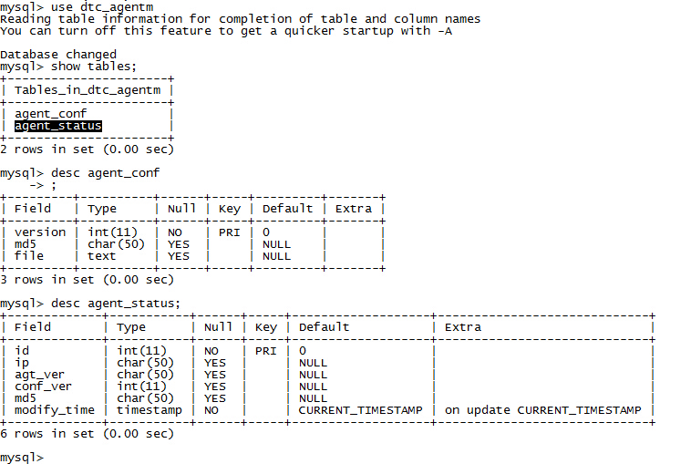

**Crontab部署文档**

请到agent_bin下运行脚本：./dtccrontab